**Характеристика светильников**

|  |  |  |  |  |
| --- | --- | --- | --- | --- |
| Характеристика светильников | | | | |
| С люминесцентными лампами | | | Светодиодные | |
| Наименование | Количество ламп, шт. | Световой поток одной лампы, *Фл,* лм | Наименование | Световой поток светильника, *Фсв*, лм |
| PTF/R 228 | 2 | 2600 | PTF/R UNI LED(33 Вт) | 2900 |
| PTF/R 414 | 4 | 1200 |  |  |

**Определение коэффициента использования (U)**

U – коэффициент использования (в таблицах коэффициентов приведен к 100, для расчета необходимо разделить значение на 100);

Данный коэффициент характеризует эффективность использования светового прибора в помещении. Для его определения необходимо знать индекс помещения φ и коэффициент отражения стен, пола и потолка.

Индекс помещения рассчитывается по следующей формуле:





Рисунок 1 – Схема помещения

Из таблицы 1 выбираем коэффициент отражения и находим коэффициент использования (U) по таблицам для выбранного светильника.

Таблица 1 – Коэффициенты отражения

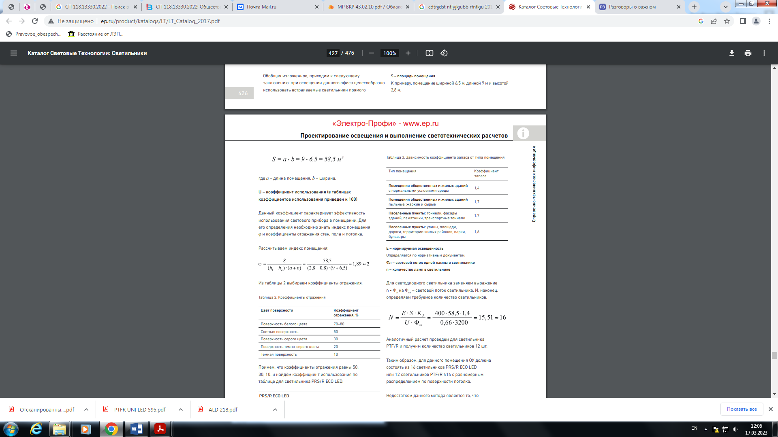

Коэффициент использования (U)

|  |  |  |  |
| --- | --- | --- | --- |
| φ |  |  |  |
|  | | |  |

**Определение коэффициента запаса (Кз)**

Таблица 2 – Зависимость коэффициента запаса от типа помещения (Кз)

